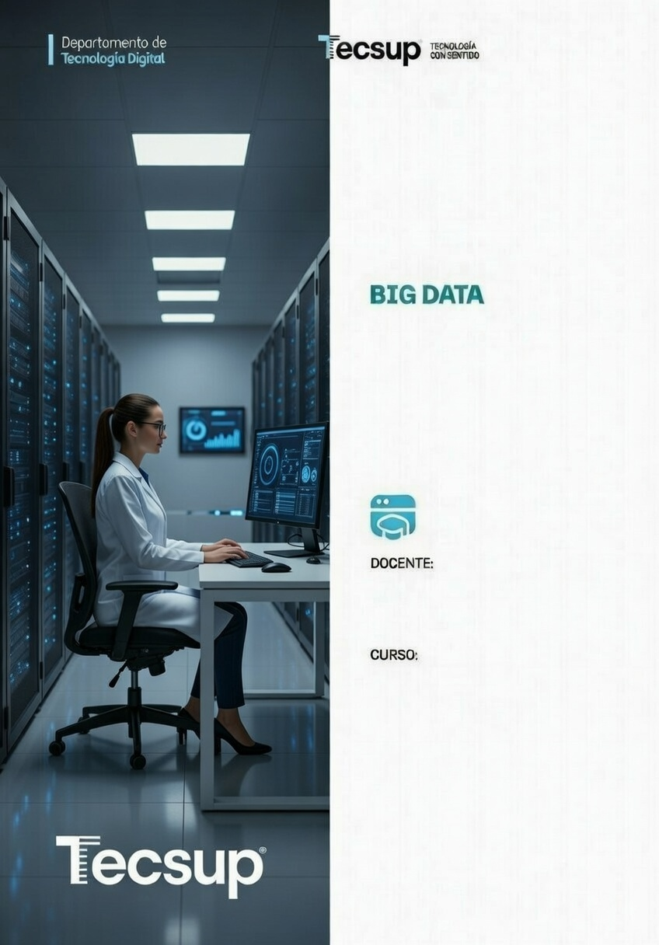


Pasión por la Tecnología

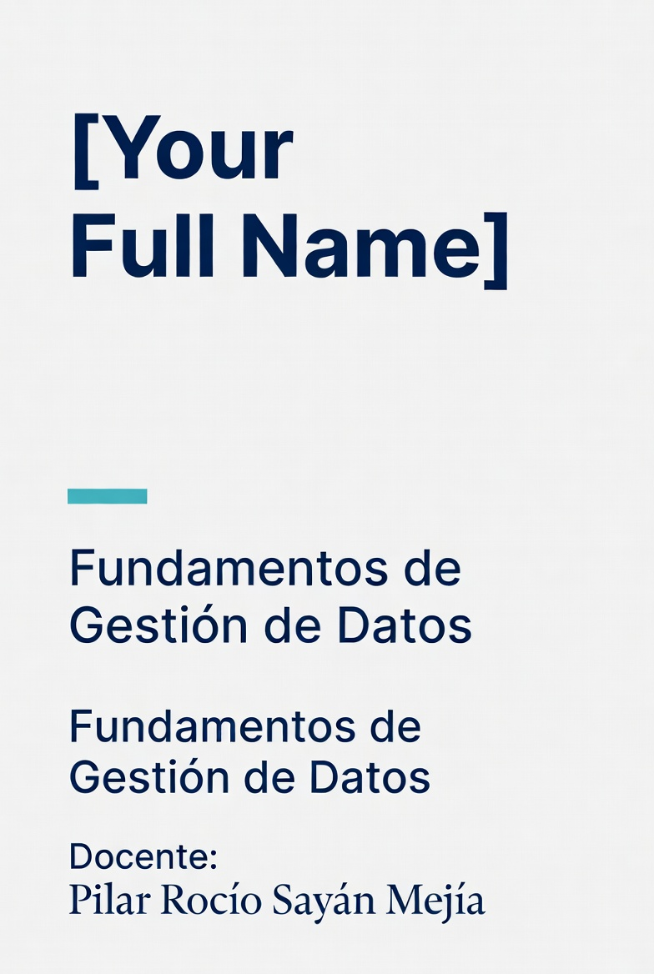

LABORATORIO N° 10

Semana 10:
Pipeline ETL en Python

LABORATORIO N° 10  Tema: Pipeline ETL (Extract, Transform, Load) en Python | 
DOCENTE: Pilar Rocío Sayán Mejía | CURSO: Fundamentos de Gestión de Datos

Laboratorio: Pipeline ETL en Colab.
El equipo extrae datos de la BD SQLite del proyecto, los transforma con Pandas (limpieza adicional) y los carga en una nueva tabla/base de datos. Se implementa un pipeline completo ETL documentando cada fase.

I. Elemento de la capacidad terminal de la semana
Implementa un pipeline ETL completo utilizando Python y Pandas en Google Colab, extrayendo datos desde una base de datos SQLite, aplicando Transformaciones (limpieza, agregación, enriquecimiento) y cargando los resultados en una nueva tabla o base de datos. Documenta cada fase del proceso y verifica la integridad de los datos migrados.

II. Seguridad
- En este laboratorio está prohibida la manipulación del hardware, conexiones eléctricas o de red sin supervisión.
- Prohibida la ingesta de alimentos y bebidas.
- Ubicar maletines y/o mochilas en el lugar destinado para tal fin.
- Dejar la mesa de trabajo y la silla utilizada limpias y ordenadas.
- No descargar software no autorizado en los equipos del laboratorio.
- Todo código se ejecuta únicamente en Google Colab; no instalar paquetes en la maquina local.

III. Fundamento teórico
Antes de realizar este laboratorio, el estudiante debe haber revisado el siguiente material:
- Diapositivas de la Semana 10: Migración de Datos y ETL.
- Kimball, R. (2013). The Data Warehouse Toolkit (3rd ed.). Wiley. Capítulos sobre ETL.
- Documentación de Pandas - IO Tools: https://pandas.pydata.org/docs/user_guide/io.html
- Documentación de SQLite - SQL Syntax: https://www.sqlite.org/lang.html

Conceptos clave: ETL (Extract, Transform, Load), migración de datos, fases de migración, desafíos de migración, buenas prácticas ETL, pipeline de datos, Stored Procedures, funciones SQL, integridad de datos, validación de datos.

IV. Recursos
- Computadora con acceso a internet y navegador web.
- Cuenta de Google para acceder a Google Colab.
- Base de datos SQLite del proyecto grupal.
- Modulos de Python: sqlite3, pandas, numpy (preinstalados en Colab).

V. Metodología para el desarrollo de la tarea
- El desarrollo del laboratorio es en equipo (grupos de proyecto).
- Duración estimada: 2 horas (1 sesión de laboratorio).
- Entregable: Notebook de Google Colab (.ipynb) con el pipeline ETL completo. El equipo documenta las funciones de transformación, ejecuta el pipeline, verifica los datos cargados y sube el notebook a GitHub.

VI. Procedimiento
Actividad 1: Revisión de conceptos - ETL y Migración de Datos
Complete la siguiente tabla con Definiciones propias basadas en lo estudiado en la clase teórica. No copie textualmente de los materiales; use sus propias palabras.

Concepto / Principio | Definición con sus propias palabras
1. que es ETL?
2. Diferencia entre ETL y ELT
3. que es la fase Extract?
4. que es la fase Transform?
5. que es la fase Load?
6. ¿Cuáles son las fases de una migración de datos?
7. Principales desafíos en migración de datos
8. Buenas prácticas en ETL
9. que es un pipeline de datos?
10. que son las Stored Procedures?
11. ¿Cómo validar la integridad de datos migrados?
12. Diferencia entre migración y integración de datos

Actividad 2: Desarrollo practico - Pipeline ETL
En esta actividad implementaras un pipeline ETL completo: extraer datos de SQLite, transformarlos con Pandas y cargarlos en una nueva base de datos.
Paso 1: Configuración del entorno
import sqlite3
import pandas as pd
import numpy as np
from datetime import datetime

Paso 2: Fase EXTRACT - Extracción de datos
# Conectar a la base de datos fuente
conn_source = sqlite3.connect('proyecto_grupal.db')

# Extraer datos de la tabla origen
query_extract = 'SELECT * FROM ventas_con_clusters'
df_extracted = pd.read_sql_query(query_extract, conn_source)

print(f'Registros extraidos: {len(df_extracted)}')
print(f'Columnas: {list(df_extracted.columns)}')

Pregunta 1: ¿Cuántos registros y columnas tiene tu dataset extraido? Describe brevemente su contenido.
Respuesta: ____________________________________________________________________

Paso 3: Fase TRANSFORM - Transformación de datos
# Funciones de Transformación
def transform_limpiar(df):
# Eliminar duplicados
df = df.drop_duplicates()
# Rellenar nulos
df = df.fillna(0)
return df

def transform_agregar(df):
# Crear columna derivada
df['total'] = df['cantidad'] * df['precio']
return df

def transform_enriquecer(df):
# Agregar fecha de carga
df['fecha_carga'] = datetime.now().strftime('%Y-%m-%d')
return df

# Aplicar Transformaciones
df_transformed = df_extracted.copy()
df_transformed = transform_limpiar(df_transformed)
df_transformed = transform_agregar(df_transformed)
df_transformed = transform_enriquecer(df_transformed)

print(f'Registros después de transformar: {len(df_transformed)}')

Pregunta 2: ¿Qué Transformaciones aplicaste a los datos? ¿Por qué elegiste esas Transformaciones?
Respuesta:

Paso 4: Fase LOAD - Carga de datos
# Crear nueva base de datos destino
conn_target = sqlite3.connect('proyecto_etl.db')

# Cargar datos transformados
df_transformed.to_sql('ventas_transformadas', conn_target, if_exists='replace', index=False)

print('Datos cargados exitosamente')

Pregunta 3: ¿Qué diferencias hay entre la tabla origen y la tabla destino? Muestra una comparación.
Respuesta: ____________________________________________________________________

Paso 5: Validación del pipeline ETL
# Validar cantidad de registros
count_source = pd.read_sql_query('SELECT COUNT(*) as total FROM ventas_con_clusters', conn_source).iloc[0]['total']
count_target = pd.read_sql_query('SELECT COUNT(*) as total FROM ventas_transformadas', conn_target).iloc[0]['total']

print(f'Registros fuente: {count_source}')
print(f'Registros destino: {count_target}')

# Validar columnas
cols_source = set(pd.read_sql_query('SELECT * FROM ventas_con_clusters LIMIT 1', conn_source).columns)
cols_target = set(pd.read_sql_query('SELECT * FROM ventas_transformadas LIMIT 1', conn_target).columns)

print(f'Nuevas columnas: {cols_target - cols_source}')

Pregunta 4: ¿El pipeline ETL se ejecutó correctamente? ¿Cómo verificaste la integridad de los datos?
Respuesta: ____________________________________________________________________

Actividad 3: Caso de estudio - Pipeline ETL del proyecto grupal
Contexto: Implementa un pipeline ETL completo sobre la base de datos de tu proyecto grupal.

Pregunta A: Describe las fuentes de datos de tu proyecto. ¿De donde provienen los datos originales?
Respuesta: ____________________________________________________________________

Pregunta B: ¿Qué Transformaciones aplicaste? Justifica cada una de ellas.
Respuesta: ____________________________________________________________________

Pregunta C: Muestra el antes y después del pipeline con df.shape. ¿Hubo perdida de datos?
Respuesta: ____________________________________________________________________

Conclusiones
Escriba las conclusiones técnicas y de aprendizaje obtenidas tras la practica:
1. ____________________________________________________________________
2. ____________________________________________________________________
3. ____________________________________________________________________

Material complementario
- Kimball, R. (2013). The Data Warehouse Toolkit (3rd ed.). Wiley.
- Documentación de Pandas - IO Tools: https://pandas.pydata.org/docs/user_guide/io.html
- Documentación de SQLite: https://www.sqlite.org/lang.html
Criterios de evaluación
 |  |  | Fundamentos de Gestión de Datos
 |  |  | Rubrica holística
Elemento de la capacidad | Implementa pipeline ETL completo documentando cada fase.
Curso | Fundamentos de Gestión de Datos |  |  |  | Periodo | 2026
Actividad | Lab D10 - Pipeline ETL |  |  |  | Semestre | I
Nombre del alumno |  |  |  |  | Semana | 10
Docente | Pilar Rocío Sayán Mejía | Fecha |  |  | Sección
Criterios a evaluar | Excelente | Bueno |  | Requiere mejora | No aceptable | Puntaje logrado
1. Revisión de conceptos | Definiciones correctas con comprensión de ETL. | Mayoría correctas con pequeños errores. |  | Definiciones incompletas. | No completa.
2. Fase EXTRACT | Extracción correcta con verificación de datos. | Extracción con verificación básica. |  | Extracción sin verificación. | No extrae datos.
3. Fase TRANSFORM | Transformaciones bien justificadas y documentadas. | Transformaciones con justificación básica. |  | Transformaciones sin justificar. | No transforma datos.
4. Fase LOAD | Carga correcta con validación de integridad. | Carga con validación básica. |  | Carga sin validación. | No carga datos.
5. Validación del pipeline | Validación completa con métricas de calidad. | Validación básica. |  | Validación parcial. | No valida.
6. Caso de estudio | Pipeline aplicado al proyecto con análisis completo. | Pipeline aplicado con análisis básico. |  | Pipeline parcial. | No aplica pipeline.

Acciones a cumplir | Puntaje
Puntualidad y dedicación | 1
Cumplimiento de tiempos establecidos | 1
Conclusiones: ortografía y redacción | 1
Puntaje total

Comentarios respecto del desempeño del alumno:
____________________________________________________________________

Nivel | Descripción
Excelente | Demuestra un completo entendimiento del problema o realiza la actividad cumpliendo todos los requerimientos.
Bueno | Demuestra un considerable entendimiento del problema o realiza la actividad cumpliendo la mayoría de los requerimientos.
Requiere mejora | Demuestra un bajo entendimiento del problema o realiza la actividad cumpliendo pocos requerimientos.
No aceptable | No demuestra entendimiento del problema o actividad.

